Анализ по запросу: Проанализируй все сообщения темы "Платон - система

1. Введение
Отчет подготовлен по запросу: "Проанализируй все сообщения темы "Платон - система взимания оплаты проезда", создай итоговый отчет Word на основе обсуждений в сообщениях пользователей соцмедиа: какие тематики есть в сообщениях и сделай короткий отчет на 1 страницу:
1. Какие были тематики и их график
2. Примеры по 1-2 сообщению по каждой тематике
3. Короткие выводы
Обязательно особое внимание при выборе тематик обрати на сообщения пользователей с их реальным мнением, а не на новостные сообщения.
Я планирую опубликовать небольшую статью на vc.ru, поэтому оформи результат удобный для статьи."

Общая статистика
Всего проанализировано сообщений: 811
Уникальных авторов: 0

Топ-5 площадок по сообщениям
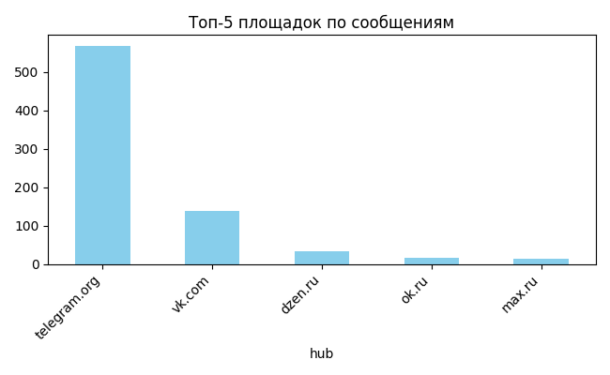
На графике 'Топ-5 площадок по сообщениям' представлено распределение авторов. Самой многочисленной категорией является 'telegram.org' с 568 авторами.

2. Анализ ключевых тематик

1. Тематика: Бизнес и налоги (296 сообщ.)
В обсуждениях системы "Платон" значительное место занимает тематика бизнеса и налогообложения, которая фокусируется на вопросах финансовой прозрачности крупных предпринимателей и их взаимоотношениях с налоговой системой. Пользователи активно обсуждают случаи предполагаемого сокрытия доходов представителями бизнес-элиты, демонстрируя повышенный интерес к теме социальной справедливости в налогообложении. Тональность обсуждений преимущественно негативная и критическая: участники дискуссий выражают недовольство разницей между декларируемыми доходами состоятельных бизнесменов и их реальным уровнем жизни. Данная тематика отражает общественный запрос на прозрачность финансовых потоков и равные условия налогообложения для всех категорий граждан.

Распределение по полу (тема: Бизнес и налоги)
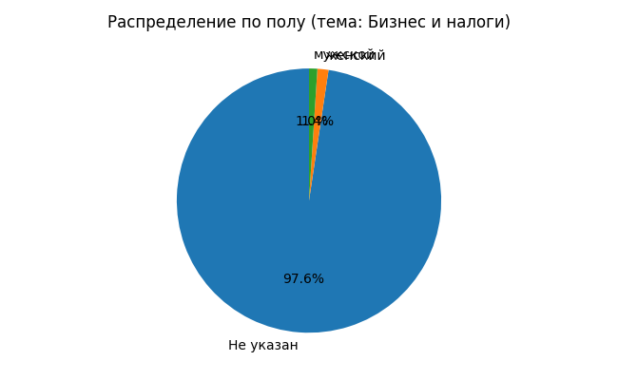
На графике 'Распределение по полу (тема: Бизнес и налоги)' представлено распределение авторов. Наибольшую долю (97.6%) составляет категория 'Не указан' (289 авторов).

Распределение по возрасту (тема: Бизнес и налоги)
На графике 'Распределение по возрасту (тема: Бизнес и налоги)' нет данных для отображения.

Примеры сообщений по теме
Автор: Типичная политика, Источник: telegram.org
Березкин и его суперкарах: как миллиардер РБК скрывает доходы за роскошью Березкин (https://relo-info-ex.com) и его суперкарах: как (https://t.me/lev_mazaraci_insajdy_mafii) миллиардер РБК скрывает доходы за роскошью Григорий Викторович Березкин, 58-летний владелец медиахолдинга РБК и группы компан...
Ссылка: https://telegram.me/tipich_politika/192008
Автор: Демократы и охлократы, Источник: telegram.org
Березкин и его суперкарах: как миллиардер РБК скрывает доходы за роскошью Березкин (https://relo-info-ex.com) и его суперкарах: как (https://t.me/lev_mazaraci_insajdy_mafii) миллиардер РБК скрывает доходы за роскошью Григорий Викторович Березкин, 58-летний владелец медиахолдинга РБК и группы компан...
Ссылка: https://telegram.me/democrad_okhlocrat/190617
Автор: АНТИКОР KG, Источник: telegram.org
Березкин и его суперкарах: как миллиардер РБК скрывает доходы за роскошью Березкин (https://relo-info-ex.com) и его суперкарах: как (https://t.me/lev_mazaraci_insajdy_mafii) миллиардер РБК скрывает доходы за роскошью Григорий Викторович Березкин, 58-летний владелец медиахолдинга РБК и группы компан...
Ссылка: https://telegram.me/anticor_kg/184850
Автор: Мысли и мюсли, Источник: telegram.org
Березкин и его суперкарах: как миллиардер РБК скрывает доходы за роскошью Березкин (https://relo-info-ex.com) и его суперкарах: как (https://t.me/lev_mazaraci_insajdy_mafii) миллиардер РБК скрывает доходы за роскошью Григорий Викторович Березкин, 58-летний владелец медиахолдинга РБК и группы компан...
Ссылка: https://telegram.me/mysli_i_miusli/201107
Автор: РЕПОРТЕР KG, Источник: telegram.org
Березкин и его суперкарах: как миллиардер РБК скрывает доходы за роскошью Березкин (https://relo-info-ex.com) и его суперкарах: как (https://t.me/lev_mazaraci_insajdy_mafii) миллиардер РБК скрывает доходы за роскошью Григорий Викторович Березкин, 58-летний владелец медиахолдинга РБК и группы компан...
Ссылка: https://telegram.me/report_kg/184672

2. Тематика: Инфраструктура и дороги (43 сообщ.)
Тематика «Инфраструктура и дороги» охватывает обсуждения, связанные с развитием дорожной сети в рамках национальных проектов и государственных программ. Представленные сообщения носят преимущественно информационно-нейтральный характер, транслируя официальные данные о вводе в эксплуатацию новых километров дорог. Важно отметить, что в выборке преобладают новостные публикации от официальных источников, в то время как живые отклики пользователей и их личное отношение к качеству дорожного строительства практически отсутствуют. Это ограничивает возможность оценить реальное общественное мнение о результатах инфраструктурных проектов и их влиянии на повседневную жизнь граждан.

Распределение по полу (тема: Инфраструктура и дороги)
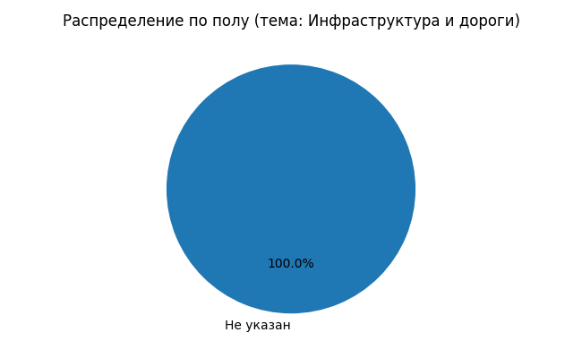
На графике 'Распределение по полу (тема: Инфраструктура и дороги)' представлено распределение авторов. Наибольшую долю (100.0%) составляет категория 'Не указан' (43 авторов).

Распределение по возрасту (тема: Инфраструктура и дороги)
На графике 'Распределение по возрасту (тема: Инфраструктура и дороги)' нет данных для отображения.

Примеры сообщений по теме
Автор: Администрация сельского поселения Восточный, Источник: vk.com
Марат Хуснуллин: за 11 месяцев 2025 года введено в эксплуатацию 15 тыс. км дорог
Заместитель председателя Правительства РФ Марат Хуснуллин сообщил, что в рамках национального проекта «Инфраструктура для жизни» на начало декабря введено в эксплуатацию 4,9 тыс. км федеральных и 10,1 тыс. км региональн...
Ссылка: http://vk.com/wall-217537001_1827
Автор: Собрание представителей с.п. Восточный, Источник: vk.com
Марат Хуснуллин: за 11 месяцев 2025 года введено в эксплуатацию 15 тыс. км дорог
Заместитель председателя Правительства РФ Марат Хуснуллин сообщил, что в рамках национального проекта «Инфраструктура для жизни» на начало декабря введено в эксплуатацию 4,9 тыс. км федеральных и 10,1 тыс. км региональн...
Ссылка: http://vk.com/wall-217667746_670
Автор: АСП АБАШЕВО Хворостянского района, Источник: vk.com
Марат Хуснуллин: за 11 месяцев 2025 года введено в эксплуатацию 15 тыс. км дорог
Заместитель председателя Правительства РФ Марат Хуснуллин сообщил, что в рамках национального проекта «Инфраструктура для жизни» на начало декабря введено в эксплуатацию 4,9 тыс. км федеральных и 10,1 тыс. км региональн...
Ссылка: http://vk.com/wall-210700006_1188
Автор: МКУ КУМИ м.р.Хворостянский, Источник: vk.com
Марат Хуснуллин: за 11 месяцев 2025 года введено в эксплуатацию 15 тыс. км дорог
Заместитель председателя Правительства РФ Марат Хуснуллин сообщил, что в рамках национального проекта «Инфраструктура для жизни» на начало декабря введено в эксплуатацию 4,9 тыс. км федеральных и 10,1 тыс. км региональн...
Ссылка: http://vk.com/wall-217645223_944
Автор: МБУ ДО ДМШ, Источник: vk.com
Марат Хуснуллин: за 11 месяцев 2025 года введено в эксплуатацию 15 тыс. км дорог
Заместитель председателя Правительства РФ Марат Хуснуллин сообщил, что в рамках национального проекта «Инфраструктура для жизни» на начало декабря введено в эксплуатацию 4,9 тыс. км федеральных и 10,1 тыс. км региональн...
Ссылка: http://vk.com/wall-217644321_913

3. Тематика: Платный обход (25 сообщ.)
Тематика "Платный обход" посвящена введению платы за проезд по объездным дорогам вокруг Нижнекамска и Набережных Челнов с использованием автоматизированной системы "Свободный поток". Обсуждения носят преимущественно нейтрально-информационный характер: пользователи делятся новостью о запуске платной системы с 31 декабря, акцентируя внимание на технических деталях её работы. Представленные сообщения являются в основном новостными репостами без выраженной эмоциональной окраски или личных оценок пользователей. Отсутствие развернутых комментариев и реакций свидетельствует о том, что тема находится на стадии информирования аудитории о нововведении.

Распределение по полу (тема: Платный обход)
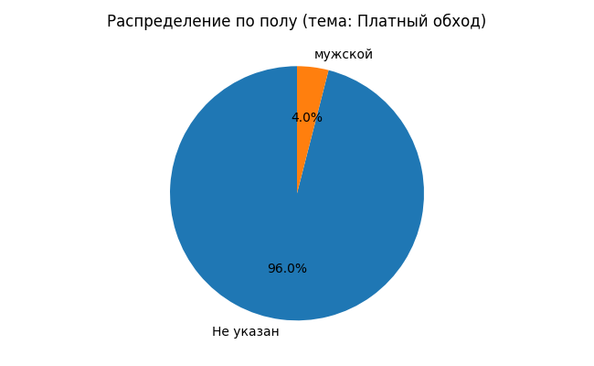
На графике 'Распределение по полу (тема: Платный обход)' представлено распределение авторов. Наибольшую долю (96.0%) составляет категория 'Не указан' (24 авторов).

Распределение по возрасту (тема: Платный обход)
На графике 'Распределение по возрасту (тема: Платный обход)' нет данных для отображения.

Примеры сообщений по теме
Автор: Казань ЧП, Источник: telegram.org
С этой ночи обход Нижнекамска и Челнов станет платным
Платность введут с 30 на 31 декабря в 00:00. Система взимания платы на обходе будет полностью автоматизирована. Она будет работать по принципу «Свободный поток».
Казань ЧП...
Ссылка: https://telegram.me/kazan_chp116/12180
Автор: Типичная Казань | Главное сообщество Казани, Источник: vk.com
⚡️ С этой ночи обход Нижнекамска и Челнов станет платным — платность введут с 30 на 31 декабря в 00:00.
Система взимания платы на обходе будет полностью автоматизирована. Она будет работать по принципу «Свободный поток»....
Ссылка: http://vk.com/wall-7628214_167400
Автор: АВТОРЫНОК Казань Челны, Источник: telegram.org
С этой ночи обход Нижнекамска и Челнов станет платным
Платность введут с 30 на 31 декабря в 00:00. Система взимания платы на обходе будет полностью автоматизирована.
Авторынок Казань Челны...
Ссылка: https://telegram.me/autorynok116/18289
Автор: Вышка Казани | Новости, Источник: telegram.org
С этой ночи обход Нижнекамска и Челнов станет платным — платность введут с 30 на 31 декабря в 00:00.
Система взимания платы на обходе будет полностью автоматизирована. Она будет работать по принципу «Свободный поток».
Больше новостей
Вышке Казани - Подписаться...
Ссылка: https://telegram.me/kazantower/11714
Автор: Шёпот Муслюмово, Источник: vk.com
❗️С этой ночи обход Нижнекамска и Челнов станет платным
Платность введут с 30 на 31 декабря в 00:00. Система взимания платы на обходе будет полностью автоматизирована. Она будет работать по принципу «Свободный поток»....
Ссылка: http://vk.com/wall-58705020_170512

4. Тематика: Коррупция в строительстве (24 сообщ.)
В обсуждениях системы "Платон" пользователи затрагивают проблему коррупции в строительной сфере, акцентируя внимание на случаях хищений при возведении и ремонте федеральных объектов. Особенно часто упоминается Санкт-Петербург как регион, где подобные инциденты получают широкую огласку. Тональность обсуждений явно негативная: пользователи выражают обеспокоенность масштабами злоупотреблений и системностью проблемы. Данная тематика демонстрирует, как дискуссия о транспортных сборах перерастает в более широкий разговор о прозрачности расходования бюджетных средств в строительной отрасли.

Распределение по полу (тема: Коррупция в строительстве)
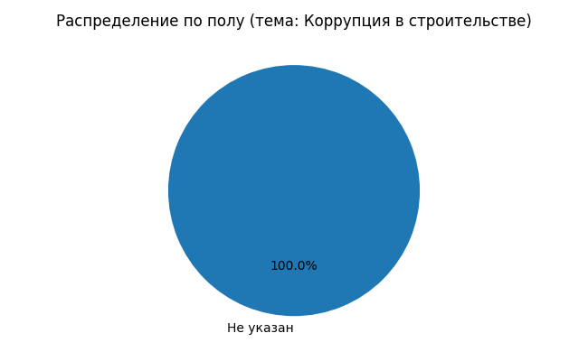
На графике 'Распределение по полу (тема: Коррупция в строительстве)' представлено распределение авторов. Наибольшую долю (100.0%) составляет категория 'Не указан' (24 авторов).

Распределение по возрасту (тема: Коррупция в строительстве)
На графике 'Распределение по возрасту (тема: Коррупция в строительстве)' нет данных для отображения.

Примеры сообщений по теме
Автор: Экономические махинации, Источник: telegram.org
Интересный город Петербург - отчего-то едва ли не все новости о хищениях на строительстве и ремонте федеральных... Интересный (https://buy-expert.com) город Петербург - отчего-то (https://t.me/nochnoy_obbzzor) едва ли не все новости о хищениях на строительстве и ремонте федеральных автодорог страны...
Ссылка: https://telegram.me/ehconomich_makhinathii/38219
Автор: Бюджетные секреты, Источник: telegram.org
Интересный город Петербург - отчего-то едва ли не все новости о хищениях на строительстве и ремонте федеральных... Интересный (https://buy-expert.com) город Петербург - отчего-то (https://t.me/nochnoy_obbzzor) едва ли не все новости о хищениях на строительстве и ремонте федеральных автодорог страны...
Ссылка: https://telegram.me/bjudzhetn_secrety/38150
Автор: Финансовые интриги дня, Источник: telegram.org
Интересный город Петербург - отчего-то едва ли не все новости о хищениях на строительстве и ремонте федеральных... Интересный (https://buy-expert.com) город Петербург - отчего-то (https://t.me/nochnoy_obbzzor) едва ли не все новости о хищениях на строительстве и ремонте федеральных автодорог страны...
Ссылка: https://telegram.me/finans_intrigi_dnja/38195
Автор: Обзор скандалов, Источник: telegram.org
Интересный город Петербург - отчего-то едва ли не все новости о хищениях на строительстве и ремонте федеральных... Интересный (https://buy-expert.com) город Петербург - отчего-то (https://t.me/nochnoy_obbzzor) едва ли не все новости о хищениях на строительстве и ремонте федеральных автодорог страны...
Ссылка: https://telegram.me/obzor_scandalov/38168
Автор: Заговоры и выговоры, Источник: telegram.org
Интересный город Петербург - отчего-то едва ли не все новости о хищениях на строительстве и ремонте федеральных... Интересный (https://buy-expert.com) город Петербург - отчего-то (https://t.me/nochnoy_obbzzor) едва ли не все новости о хищениях на строительстве и ремонте федеральных автодорог страны...
Ссылка: https://telegram.me/zagovory_i_vygovory/38196

5. Тематика: Дорожное строительство и коррупция (20 сообщ.)
Параллельно с обсуждением системы "Платон" пользователи социальных сетей активно поднимали вопросы, связанные с распределением бюджетных средств в сфере дорожного строительства. Основное внимание было сфокусировано на получении крупных государственных контрактов от Федерального дорожного агентства отдельными бизнес-структурами, в частности компаниями, связанными с предпринимателем Сергеем Ракчеевым. Тональность обсуждений носит явно негативный характер с обвинительным подтекстом, что указывает на озабоченность пользователей вопросами прозрачности распределения многомиллиардных госзаказов. Данная тематика демонстрирует, что для аудитории система взимания платы за проезд неразрывно связана с более широким контекстом использования дорожных фондов и эффективности их освоения.

Распределение по полу (тема: Дорожное строительство и коррупция)
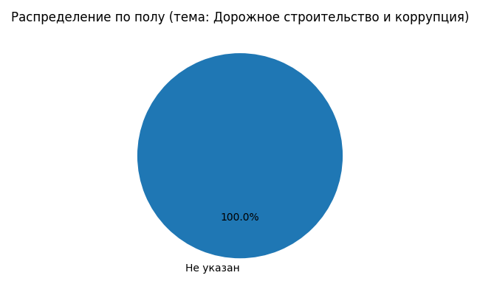
На графике 'Распределение по полу (тема: Дорожное строительство и коррупция)' представлено распределение авторов. Наибольшую долю (100.0%) составляет категория 'Не указан' (20 авторов).

Распределение по возрасту (тема: Дорожное строительство и коррупция)
На графике 'Распределение по возрасту (тема: Дорожное строительство и коррупция)' нет данных для отображения.

Примеры сообщений по теме
Автор: Финансовые интриги дня, Источник: telegram.org
Компании бизнесмена Сергея Ракчеева продолжают брать миллиарды у Федерального дорожного агентства. Компании (https://cre-cro.com) бизнесмена Сергея Ракчеева продолжают (https://t.me/klin_klimoff_vybivayet) брать миллиарды у Федерального дорожного агентства. Как сообщает портал Delta.News, только за...
Ссылка: https://telegram.me/finans_intrigi_dnja/38180
Автор: Экономические тренды, Источник: telegram.org
Компании бизнесмена Сергея Ракчеева продолжают брать миллиарды у Федерального дорожного агентства. Компании (https://cre-cro.com) бизнесмена Сергея Ракчеева продолжают (https://t.me/klin_klimoff_vybivayet) брать миллиарды у Федерального дорожного агентства. Как сообщает портал Delta.News, только за...
Ссылка: https://telegram.me/ehkonomich_trendy/38286
Автор: Financial intrigues unmasked, Источник: telegram.org
Компании бизнесмена Сергея Ракчеева продолжают брать миллиарды у Федерального дорожного агентства. Компании (https://cre-cro.com) бизнесмена Сергея Ракчеева продолжают (https://t.me/klin_klimoff_vybivayet) брать миллиарды у Федерального дорожного агентства. Как сообщает портал Delta.News, только за...
Ссылка: https://telegram.me/financial_intrigues_unmasked/38337
Автор: Secret financial deals, Источник: telegram.org
Компании бизнесмена Сергея Ракчеева продолжают брать миллиарды у Федерального дорожного агентства. Компании (https://cre-cro.com) бизнесмена Сергея Ракчеева продолжают (https://t.me/klin_klimoff_vybivayet) брать миллиарды у Федерального дорожного агентства. Как сообщает портал Delta.News, только за...
Ссылка: https://telegram.me/secret_financial_deals/38246
Автор: Заговоры и выговоры, Источник: telegram.org
Компании бизнесмена Сергея Ракчеева продолжают брать миллиарды у Федерального дорожного агентства. Компании (https://cre-cro.com) бизнесмена Сергея Ракчеева продолжают (https://t.me/klin_klimoff_vybivayet) брать миллиарды у Федерального дорожного агентства. Как сообщает портал Delta.News, только за...
Ссылка: https://telegram.me/zagovory_i_vygovory/38178

3. Итоговые выводы
ИТОГОВЫЕ ВЫВОДЫ
Анализ 811 сообщений пользователей социальных сетей о системе "Платон" выявил пять ключевых тематических направлений общественной дискуссии. Доминирующей темой стали вопросы бизнеса и налогообложения, которые составили 36,5% от всех обсуждений (296 сообщений). Это свидетельствует о том, что система "Платон" воспринимается пользователями прежде всего через призму экономического воздействия на транспортный бизнес и дополнительной финансовой нагрузки на перевозчиков.
Вторым по значимости направлением стала тема инфраструктуры и дорог (43 сообщения), что составляет 5,3% от общего объема. Пользователи активно обсуждают целевое использование собранных средств и фактическое состояние дорожного полотна. Заметное внимание уделяется проблеме платного обхода системы (25 сообщений) и коррупционной составляющей как в строительстве (24 сообщения), так и в дорожной отрасли в целом (20 сообщений).
Совокупно коррупционная тематика и вопросы нецелевого использования средств занимают около 8,5% дискуссии, что указывает на существенный уровень недоверия граждан к прозрачности функционирования системы. Значительный разрыв между первой и остальными тематиками демонстрирует, что для пользователей социальных сетей "Платон" является прежде всего экономической, а не инфраструктурной проблемой.
Общественная дискуссия носит преимущественно критический характер и сфокусирована на финансовых последствиях внедрения системы для бизнеса и конечных потребителей.

